Markantes Markenzeichen
In Nürnberg entsteht ein neuer Universitätscampus. Das erste Gebäude, der sogenannte Cube One, stammt von a+r Architekten.
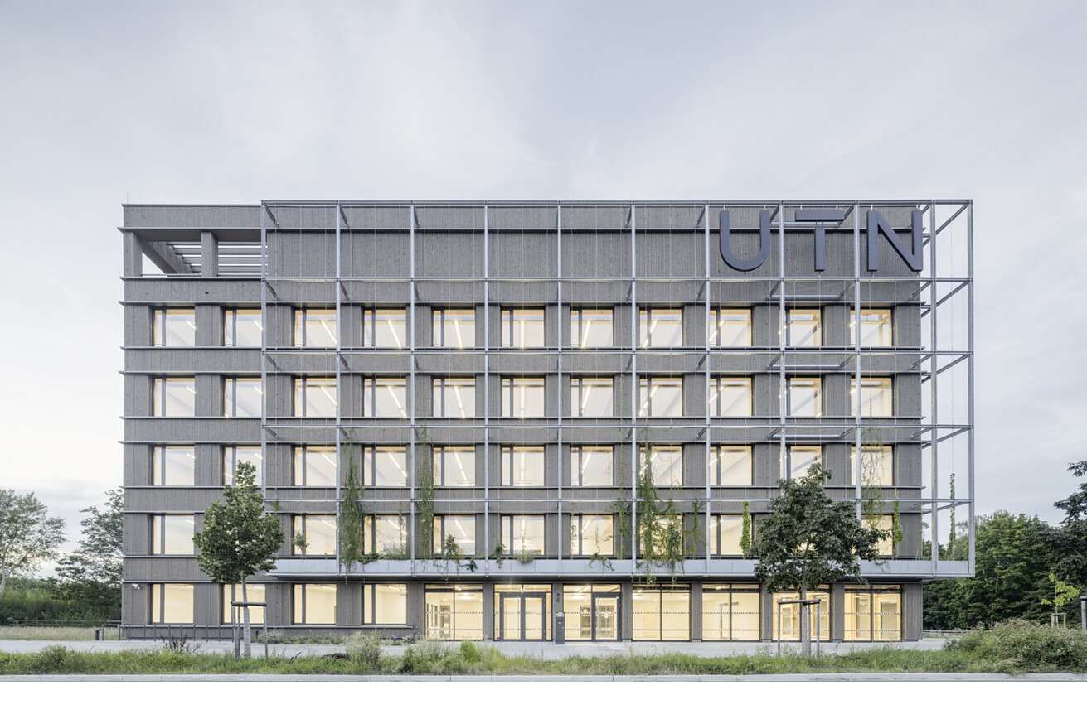

Innovativ und nachhaltig mit flexiblen Nutzungsmöglichkeiten präsentiert sich das sechsgeschossige Büro- und Verwaltungsgebäude, das den städtebaulichen Auftakt für den neu entstehenden Campus „University of Technology Nürnberg“ (UTN) bildet. „Cube One“ aus der Entwurfsfeder von a+r Architekten ist ein identitätsstiftendes Statement und ein Vorgeschmack auf das, was noch auf dem Campus entstehen wird.  Auf dem Gelände des ehemaligen Südbahnhofs, an der Brunecker Straße und in unmittelbarer Nähe zum neuen Wohngebiet Lichtenreuth, entsteht auf rund 37 Hektar der Universitätscampus der UTN. Der Neubau „Cube One“ orientiert sich am Masterplan des Architekturbüros Ferdinand Heide, um sich in die langfristige Campus-Entwicklung einzufügen und ermöglicht durch seine Positionierung eine schrittweise Erweiterung nach Westen sowie Raum für ein zusätzliches Gebäude im Osten. „Cube One" bietet mit 4.270 m² Nutzfläche Platz für rund 120 Mitarbeitende.  Nachhaltige Vorfertigung  Architektonisch verbindet das sechsgeschossige Hybridgebäude im Passivhausstandard Nachhaltigkeit mit innovativem Design. Das Tragwerk kombiniert eine Holzkonstruktion mit einem stabilisierenden Kern aus Recyclingbeton. Photovoltaikmodule auf dem Dach und eine hocheffiziente Lüftungsanlage mit Wärmerückgewinnung sowie die Holzfassade mit vorgelagerter Begrünung runden das nachhaltige Konzept ab.  Das Projekt zeichnet sich durch einen hohen Vorfertigungsgrad aus, was eine besondere Herausforderung bei der Planung des Passivhauses als modulare Holzkonstruktion mit hohem Energiestandard darstellte. Um eine reibungslose Produktion in der Werkhalle zu ermöglichen, mussten alle Details und Übergänge frühzeitig und umfassend mit allen Fachbereichen wie Brandschutz, Bauphysik oder Haustechnik abgestimmt werden. Die Decken und alle Außenwandelemente wurden mit eingebauten Fenstern, Fensterbänken sowie der hölzernen Fassadenschalung und allen erforderlichen Abdichtungsbahnen direkt auf die Baustelle geliefert und dort zeit- und kostensparend montiert.  Flexibel und ressourcenschonend  Die modulare Bauweise ermöglicht eine hohe Flexibilität und Anpassungsfähigkeit. In jedem Geschoss wurden einzelne Teambereiche zu zusammenhängenden Nutzungseinheiten mit einer Gesamtfläche von bis zu 200 m² geplant. Sie können bei Bedarf räumlich auch wieder verändert werden. Sanitäranlagen, Aufzug und Treppen sind im Erschließungskern aus Beton untergebracht. Zwei geschickt ineinander geschachtelte Treppenhäuser nutzen den Raum effizient und bieten getrennte, gleichwertige Wege ins Freie. Auf ein separates Fluchttreppenhaus konnte verzichtet werden.  Der Wechsel vom massiven Betonkern zur leichten Holzkonstruktion sorgt für eine klare Orientierung im Inneren: Der Beton ist in einem gedeckten, warmen Grauton gehalten und hebt sich so optisch von der hellen, weißen Holzkonstruktion ab. Die Kombination aus offenen Büros und flexiblen, geschlossenen Räumen ermöglicht durch verglaste Türen eine visuelle Interaktion auf den Etagen. Sozialräume mit Gemeinschaftsküchen an den Schmalseiten des Gebäudes fördern die Kommunikation und schaffen offene Begegnungszonen. Im obersten Geschoss bieten zwei Terrassen mit Pergola und ein großer Besprechungsraum Ausblicke auf den wachsenden Universitätscampus.  Begrünte Fassade par excellence  Die innere Struktur des Gebäudes wird nach außen in der Holzfassade sichtbar, die aus offenen und geschlossenen Bereichen besteht. Große Fenster im Querformat sind geschossweise rhythmisch in regelmäßigen Reihen angeordnet. Die tragenden Stützen, die durch breitere Fassadenelemente optisch betont werden, unterstreichen das klare und gegliederte Erscheinungsbild der Fassade.  Besonders hervorzuheben ist die fast 18 Meter hohe, an zwei Seiten frei auskragende Fassadenbegrünung. Hierfür wurde an der leichten Holzfassade mit modernster Technik und höchster Präzision ein stählernes Rankgerüst befestigt. Auch die Auswahl der Pflanzen war anspruchsvoll, denn weltweit gibt es nur wenige Arten, die ohne direkten Bodenkontakt diese Höhe erreichen. Die Fassadenbegrünung trägt nicht nur zur Kühlung und Lärmminderung im Sommer bei, sondern bindet auch Feinstaub und verbessert das Mikroklima.  Markenzeichen für die künftige Hochschule  Das UTN-Gebäude setzt nicht nur architektonische, sondern auch ökologische Maßstäbe, indem es nachhaltiges Bauen und innovative Nutzungskonzepte vereint – und damit die Grundlage für die künftige Entwicklung des Campus schafft. „Unser Entwurf zielt darauf ab, eine ausgewogene Lösung für komplexe Anforderungen wie Städtebau, Raumprogramm, Funktionalität, Flächeneffizienz und Ökologie zu schaffen – und das in Form eines wirtschaftlichen, nachhaltigen und zukunftsorientierten Low-Tech-Gebäudes“, betonen die Architekten.  Das Gebäude soll als „markantes Markenzeichen“ der künftigen Hochschule in Nürnberg wahrgenommen werden. Dass dieses Ziel bereits erreicht ist, bestätigt Matthias Franz, Bereichsleiter des Staatlichen Bauamts Erlangen-Nürnberg: „Cube One ist wie ein Schaufenster der zukünftigen Campus-Architektur der UTN: nachhaltig, ressourcenschonend, flexibel und elegant.“  Daten und Fakten  Projekt: Verfügungsgebäude der University of Technology Nürnberg (UTN)  Bauherr: Staatliches Bauamt Erlangen-Nürnberg  Generalübernehmer: Gustav Epple Bauunternehmung GmbH, www.gustav-epple.de  Architektur: a+r Architekten, Stuttgart/Tübingen, www.aplusr.de  Tragwerk: Furche Geiger Zimmermann, Wendlingen, www.fuzi-tragwerke.de  Holzbau: Rubner Holzbau GmbH, Augsburg, www.rubner.com  HLS: TEPMA Engineering GmbH, Borken, www.tepma.de  ELT: SE Engineering GmbH, Vilshofen a. d. Donau, www.se-engineering.org  Außenanlagen: adlerolesch GmbH, Nürnberg, www.adlerolesch.de  Brandschutz: Kuhn Decker GmbH & Co. KG: Sindelfingen, www.kuhndecker.de  Bauphysik: GN Bauphysik Finkenberger + Kollegen Ingenieurgesellschaft, www.gn-bauphysik.de  Vermesser: Ingenieurbüro Anton Herbst GmbH, Nürnberg, www.vermessung-herbst.com  Projektsteuerung: ERNST² Architekten, München, www.ernst2-architekten.de  Bauzeit: 10/2022 – 04/2024  Fertigstellung: 04/2024  BGF: 5.073 m²  BRI: 19.467 m³  Nutzfläche: 4.270 m²  Energiestandard: Passivhausstandard PHPP  Fotos: Max Leitner  Stuttgart, im Januar 2025  Abdruck honorarfrei / Beleg erbeten | Journalistenkontakt  Rainer Häupl  bering*kopal GbR, Büro für Kommunikation  t +49(0)711 745175916  rainer.haeupl@bering-kopal.de  www.bering-kopal.de  Architektenkontakt  a+r Architekten GmbH  Miriam Gärtner  Rotebühlstraße 89/2  D 70178 Stuttgart  t +49(0)711 722355-802  f +49(0)711 722355-22  pr@aplusr.de  www.aplusr.de

1 Der „Cube One“ ist das erste Gebäude auf dem neu entstehenden Campus der „University of Technology Nürnberg“ (UTN) und vereint innovatives Bauen, nachhaltige Konzepte und flexible Nutzungsmöglichkeiten. Foto: Max Leitner
2 Das Gebäude öffnet sich zur neu gestalteten Dr.-Luise-Herzberg-Straße mit einem großzügig verglasten Forum und einem über Eck anschließenden Konferenzbereich. Die Fassadenbegrünung stärkt diese Ecksituation und schafft einen geschützten Außenraum im Eingangsbereich. Foto: Max Leitner
3 Die Holzfassade des Gebäudes unterstreicht den modularen Aufbau durch eine rhythmische Anordnung von geschlossenen und offenen Bereichen. Die tragenden Stützen sind optisch hervorgehoben und gliedern die Fassade zusätzlich. Foto: Max Leitner
4 Die Holzfassade des von a+r Architekten entworfenen sechsgeschossigen Büro- und Verwaltungsgebäudes unterstreicht nicht nur den ästhetischen Aspekt des Gebäudes – sie steht auch für den hohen Grad an Nachhaltigkeit, der den neuen „Cube One“ auf mehreren Ebenen auszeichnet. Foto: Max Leitner
1. |  | 2.
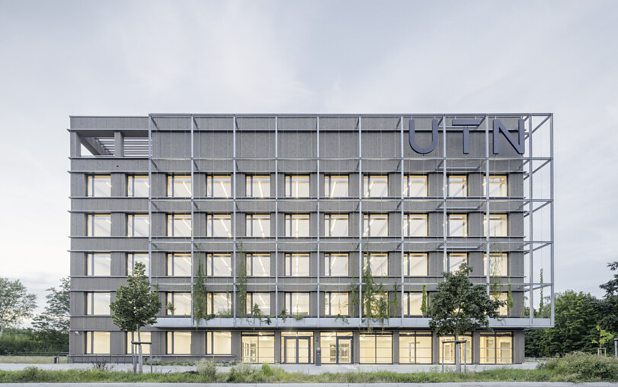 |  | 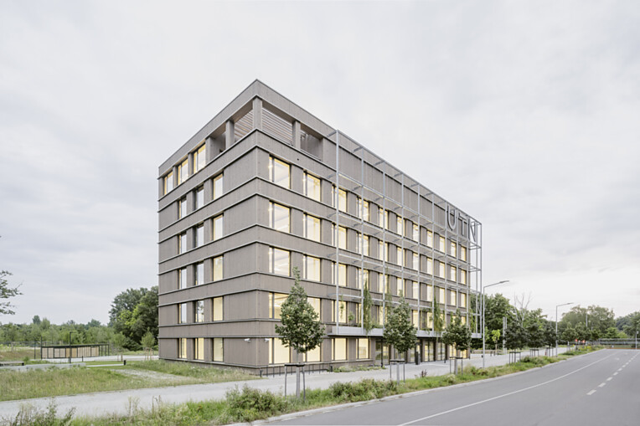
3. |  | 4.
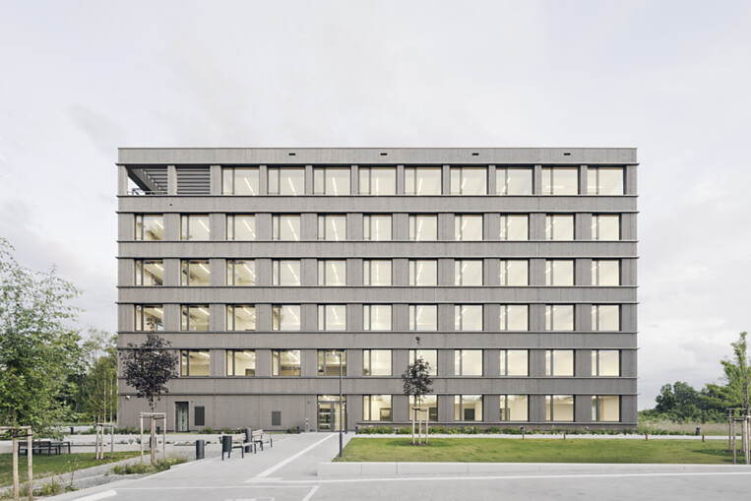 |  | 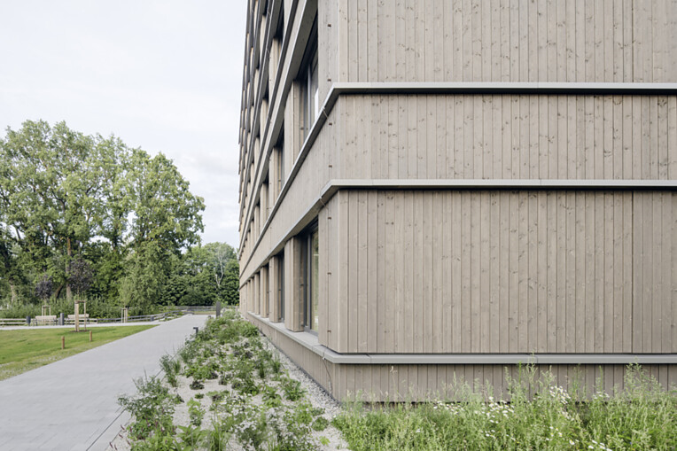

5 Besondere Herausforderung: Das stählerne Rankgerüst für die Fassadenbegrünung wurde mit Hilfe einer 3D-Drohnenvermessung an der leichten Holzfassade montiert. Die exakte Positionierung ist wichtig, um die tonnenschweren Lasten an den richtigen Stellen abzuleiten. Foto: Max Leitner
6 Im Inneren sorgen helle, natürliche Materialien und zeitlose Farben für eine angenehme Atmosphäre. So setzt das Holz der Fenster und Türen im Eingangsbereich einen warmen Akzent zu den weißen Wänden und hellen Böden. Foto: Max Leitner
7 Im obersten Geschoss bieten zwei von einer Pergola überdachte Terrassen und ein großzügiger Besprechungsraum den Blick auf den künftig weiterwachsenden Campus der Universität. Foto: Max Leitner
8 Lageplan „Cube One“, Nürnberg, Zeichnung: a+r Architekten
5. |  | 6.
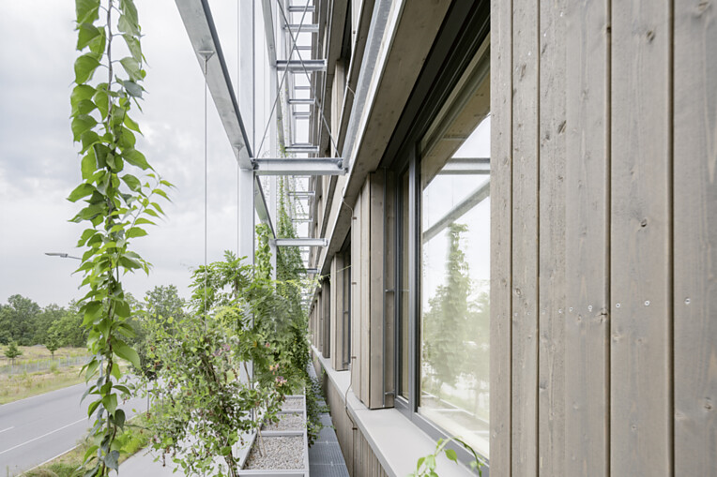 |  | 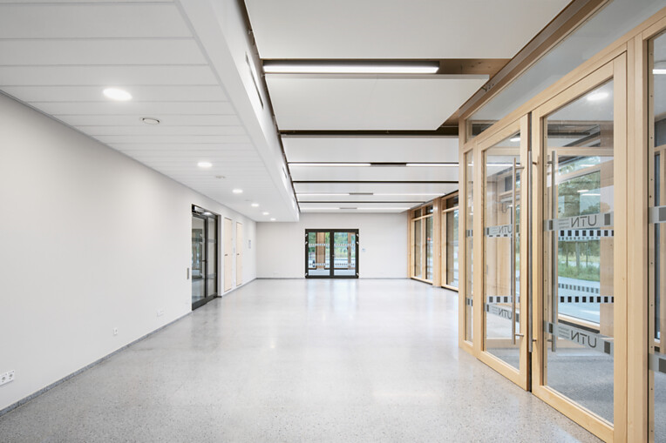
7. |  | 8.
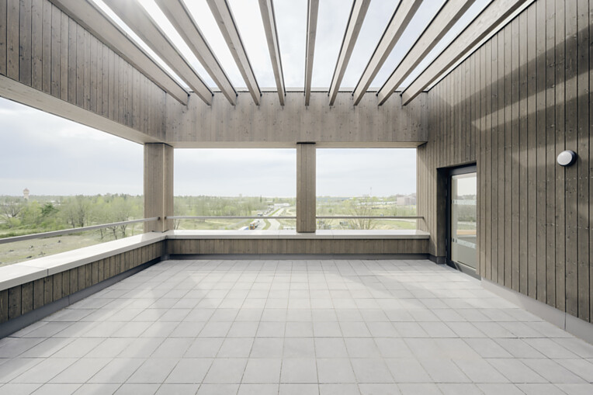 |  | 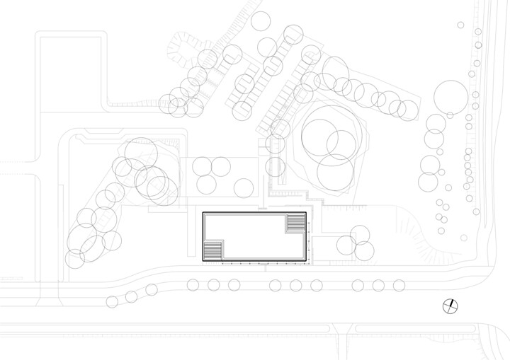

9 Grundriss EG „Cube One“, Nürnberg, Zeichnung: a+r Architekten
10 Grundriss OG „Cube One“, Nürnberg, Zeichnung: a+r Architekten
11 Schnitt A-A „Cube One“, Nürnberg, Zeichnung: a+r Architekten
12 Schnitt B-B „Cube One“, Nürnberg, Zeichnung: a+r Architekten
9. |  | 10.
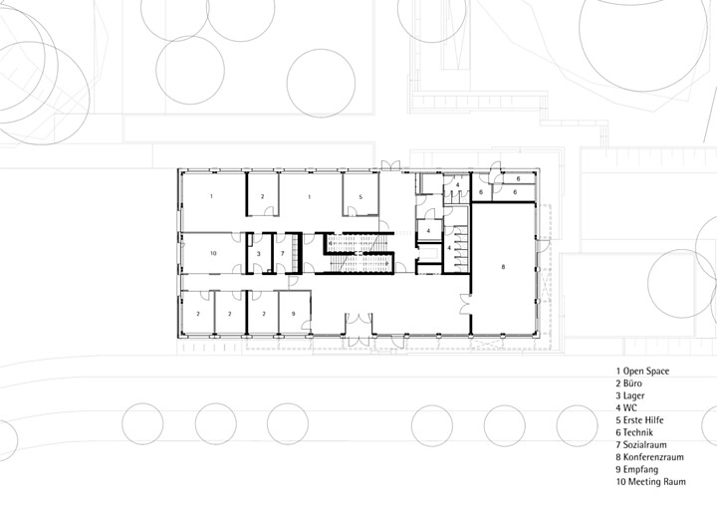 |  | 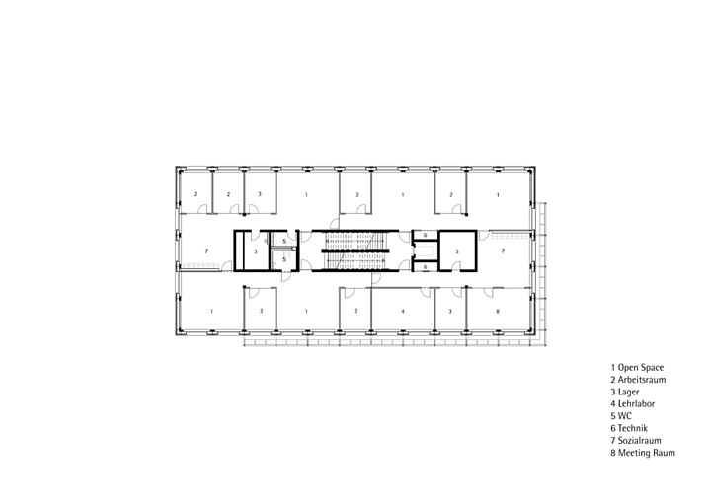
11. |  | 12.
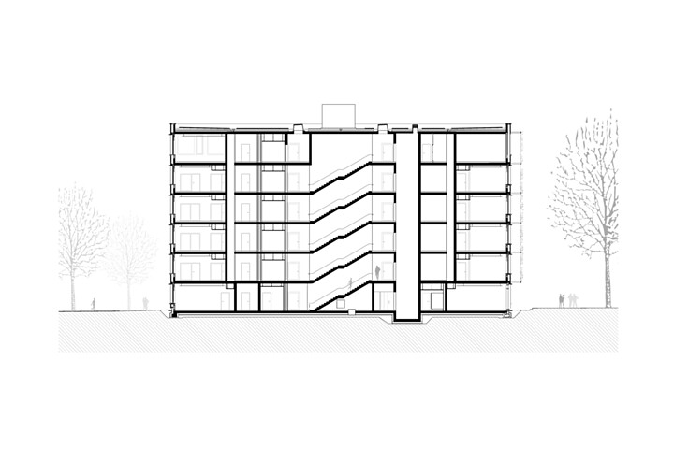 |  | 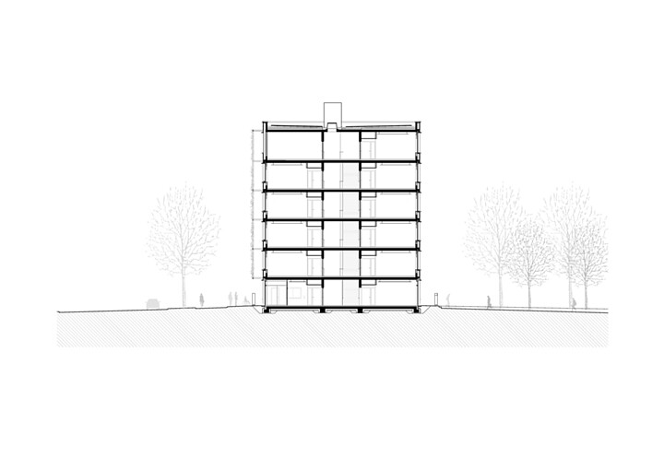

Über a+r Architekten
a+r Architekten stehen für eine solide, umweltverträgliche und zukunftsorientierte Architektur mit einer überzeugenden Expertise im Bereich des nachhaltigen Bauens – auch im Bestand. Das 1985 von Prof. Gerd Ackermann und Prof. Hellmut Raff gegründete Büro mit Standorten in Stuttgart und Tübingen zählt rund 100 Mitarbeiter und steht heute unter der Leitung von Oliver Braun, Florian Gruner, Alexander Lange und Walter Fritz. Vorwiegend bauen a+r Architekten für öffentliche Auftraggeber, Industrie und Gewerbe, für kommunale Wohnbauunternehmen sowie für soziale Einrichtungen. Das Büro konzentriert sich auf eine angemessene, ökologische, funktionale und daraus resultierend innovative Bauweise und wurde dafür mit renommierten Preisen ausgezeichnet.
www.aplusr.de
Instagram

